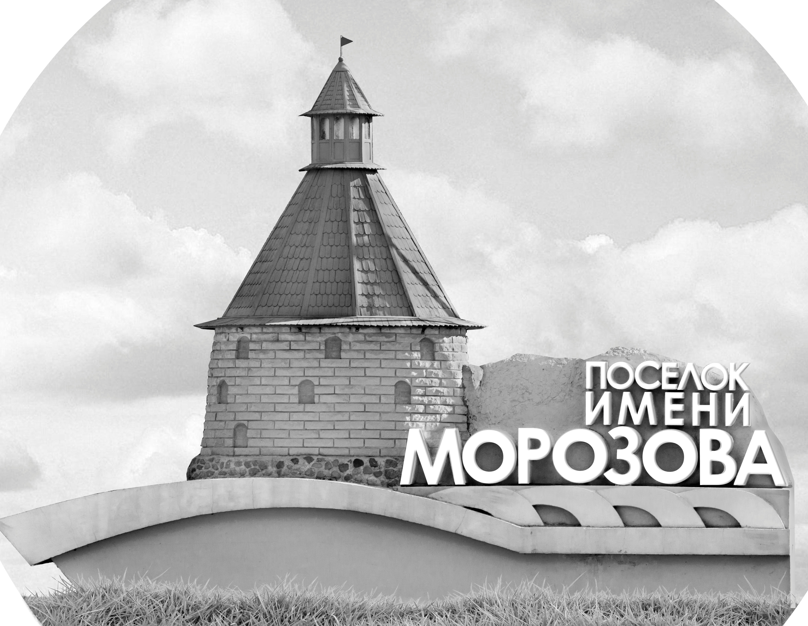 | ОФИЦИАЛЬНЫЙ ПРОТОКОЛ МАТЧА | Год рождения/Дивизион
 |  | 2007
1
Соревнование | Кубок ЛАДОГИ |  |  | Дата | 18.09.2020 | Игра № | 5
Место проведения | ЛЕНИНГРАДСКАЯ ОБЛАСТЬ | Арена | «ХОРС» | Время | 16-00 | Зрители | 100

«A» «СКА-Варяги» пос. им. Морозова ЛО |  |  |  |  |  | Взятие ворот |  |  |  |  |  |  | Удаления
№ | Фамилия Имя |  | (К/А) | Поз. | Игр. | # | Время |  | Г | А 1 | А 2 | ИС | Время |  | № | Мин | Нарушение | Начало |  | Оконч.
29 | Троценко Степан |  |  | В | Да | 1 | 13 | 45 | 8 |  |  |  | 2 | 25 | 68 | 2 | ПОДН | 2 | 25 | 4 | 25
30 | Аляев Александр |  |  | В | Нет | 2 | 21 | 29 | 72 | 8 |  |  | 14 | 38 | 19 | 2 | ПОДН | 14 | 38 | 16 | 38
3 | Саркисян Юрий |  | А | З | Да | 3 | 25 | 51 | 26 |  |  |  | 33 | 39 | 19 | 2 | ПОДН | 33 | 39 | 35 | 39
4 | Белоусов Марк |  |  | Н | Да |  |  |  |  |  |  |  | 34 | 03 | 3 | 2 | ПОДН | 34 | 03 | 36 | 03
8 | Катыхин Иван |  |  | Н | Да |  |  |  |  |  |  |  | 41 | 31 | 36 | 2 | ПОДН | 41 | 31 | 43 | 31
9 | Егоров Егор |  |  | Н | Да
12 | Сергушин Станислав |  |  | З | Да
13 | Мирошников Богдан |  |  | Н | Да
19 | Миронов Иван |  | А | Н | Да
25 | Шептуха Артем |  |  | З | Да
26 | Онищенко Михаил * |  |  | Н | Да
36 | Шешин Арсений |  |  | З | Да
37 | Вихарев Алексей |  |  | Н | Да
38 | Макрицкий Владислав |  |  | Н | Да
51 | Крылов Богдан |  |  | Н | Да
68 | Нестеров Егор |  | К | З | Да
72 | Иванов Кирилл |  |  | Н | Да
77 | Попов Даниил |  |  | З | Да
78 | Лисс Фёдор |  |  | Н | Да
Главный тренер |  | Нечаев Максим |  |  |  | Тренер |  | Паршин Сергей |  |  |  |  |  |  |  |  | подпись | ‌

«Б» «Юпитер» Санкт-Петербург |  |  |  |  |  | Взятие ворот |  |  |  |  |  |  | Удаления
№ | Фамилия Имя |  | (К/А) | Поз. | Игр. | # | Время |  | Г | А 1 | А 2 | ИС | Время |  | № | Мин | Нарушение |  | Начало |  | Оконч.
18 | Пестряев Артем |  |  | В | Да | 1 | 12 | 48 | 15 | 93 |  |  | 1 | 51 | 87 | 2 | БЛОК |  | 1 | 51 | 3 | 51
35 | Бискаков Александр |  |  | В | Да | 2 | 41 | 20 | 15 |  |  |  | 9 | 36 | 19 | 2 | ЗД-КА |  | 9 | 36 | 11 | 36
5 | Эскандеров Ислам |  |  | З | Да |  |  |  |  |  |  |  | 26 | 37 | 22 | 2 | БЛОК |  | 26 | 37 | 28 | 37
15 | Норкин Александр * |  |  | З | Да
17 | Руденко Александр |  |  | З | Да
19 | Клюшин Андрей |  |  | Н | Да
22 | Сляктев Даниил |  |  | З | Да
27 | Запевалов Максим |  |  | Н | Да
29 | Татарников Федор |  |  | З | Да
44 | Иванов Михаил |  |  | Н | Да
54 | Евдокимов Марк |  | К | Н | Да
74 | Мартюшев Илья |  |  | З | Да
81 | Крупский Ярослав |  |  | Н | Да
87 | Касаткин Егор |  |  | Н | Да
93 | Константинов Егор |  |  | Н | Да
97 | Снежков Никита |  |  | Н | Да
Главный тренер |  | Смирнов Михаил |  |  |  | Тренер |  | Кузьменко Артем |  |  |  |  |  |  |  |  | подпись | ‌

Послематчевые броски |  |  |  |  | Игра вратарей |  |  |  | По периодам |  | 1 | 2 | 3 | ОТ | ПБ | Общ. | Время игры
«А» | «Б» | Вр «А» | Вр «Б» | Счет | Время |  | «А» | «Б» | Взятие ворот | «А» | 1 | 2 | 0 |  |  | 3 | Начало | 16 | 08
 |  |  |  |  | 0 | 00 | 29 | 35 |  | «Б» | 1 | 0 | 1 |  |  | 2 | Окончание | 17 | 16
 |  |  |  |  | 25 | 51 | 29 | 18 | Штрафное время | «А» | 4 |  | 6 |  |  | 10 | Тайм-аут «А»
 |  |  |  |  | 45 | 00 | 29 | 18 |  | «Б» | 4 | 2 |  |  |  | 6 | Тайм-аут «Б» | 34 | 43
 |  |  |  |  |  |  |  |  | Броски по воротам | «А»
 |  |  |  |  |  |  |  |  |  | «Б» |  |  |  |  |  |  | ‌
 |  |  |  |  |  |  |  |  | Судьи при оштрафованных игроках | ‌ |  |  |  | Судья времени игры
 |  |  |  |  |  |  |  |  |  | ‌ |  |  |  | Секретарь
 |  |  |  |  |  |  |  |  | ‌Информатор | ‌ |  |  |  | подпись  ‌

Главный судья |  | Лучшие игроки матча | «СКА-Варяги» | Онищенко Михаил № 26
Главный судья |  |  | «Юпитер» | Норкин Александр № 15
подписи  ‌ |  |  |  | Замечания на обороте | Да | Нет

